Střední škola technická a ekonomická Brno, Olomoucká, příspěvková organizace



**Dokumentace ročníkového projektu**

**Aplikace na maturitu**

Zpracoval:

Vedoucí týmu Quaranteam Dominik Tomšík, IT4A

# Poděkování

Rád bych poděkoval celému týmu Quaranteam za jejich skvělou práci na projektu. Jen díky vaší vytrvalosti, nasazení a schopnosti spolupracovat se nám podařilo dosáhnout našeho cíle, a to vytvořit plně funkční maturitní helpdesk.

Dále bych rád poděkoval Ing. Jaroslavě Hulejové za příležitost práce na tomto školním projektu, poskytnutí materiálů, za dohled a vhodné připomínky při zpracování, a hlavně za velmi rychlý feedback a velkou ochotu nám s čímkoliv pomoci.

# Přehled

Obsah

Poděkování 1

Přehled 2

Úvod 3

Členové týmu a jejich práce 3

Výběr formy projektu 4

Pracovní tým a role jednotlivých členů 4

Vyjasnění jednotlivých kroků 4

Přidělení deadlines členům týmu 5

Webová stránka 5

Cíl projektu 5

Obsah okruhů a otázek 5

Definice a ošetření rizik 8

GUI návrhy a jejich funkce 9

Hlavní menu 9

Procvičování otázek 10

Kód programu 13

Závěr 15

Zdroje 16

## Úvod

Tento projekt vznikl v rámci výuky témata „projektové řízení“ ve 4. ročníku v předmětu PVY. Účelem celého projektu tak bylo vyzkoušet si práci v týmu, stejně, jak tomu je v běžné firmě. Stejně důležitou součástí bylo vytvoření a úspěšná realizace projektu maturitního helpdesku.

Naše skupina si v prvních úvodních hodinách určila vedoucího – Dominika Tomšíka a jeho zástupce – Dalibora Pokorného. Na vedoucím tak bylo mimo jiné hlavně rozvržení jednotlivých kroků, potřebných k vypracování projektu, rozdělení pracovních úkonů ostatním spolužákům a popř. řešení problémů vznikajících v průběhu celého projektu.

## Členové týmu a jejich práce

|  |  |
| --- | --- |
| Jméno | Práce v týmu |
| Dominik Tomšík | Vedoucí týmu |
| Dalibor Pokorný | Zástupce vedoucího týmu |
| Štěpán Uhlíř | Zpracování otázek |
| Šimon Cetera | Zpracování otázek |
| Jakub Urban | Zpracování otázek |
| Tomáš Rajsigl | Zpracování otázek |
| Patrik Štork | Zpracování otázek |
| Petr Sokolář | Tvorba databáze |
| David Polášek | Tvorba aplikace a stránek |
| Dominik Vondruška | Tvorba aplikace a stránek |
| Lukáš Zedek | Tvorba aplikace a stránek |
| Matej Rusiňák | Testování |
| Jakub Vošček | Grafika |
| Daniel Trávníček | Grafika |
| Petr Plíhal | Dokumentace |

## Výběr formy projektu

Prvním nejdůležitějším krokem, bylo určení způsobu, jakým zpracujeme projekt. Projekt jsme se rozhodli společnými silami zpracovat do počítačové a mobilní aplikace. Naše aplikace by tak umožnila jak nám, tak nadcházejícím maturitním ročníkům procvičení maturitních otázek v maturitních předmětech pro Informační a komunikační technologie.

Především by to tak byl více interaktivní prostředek, inspirován mottem „škola hrou“. Zpracování do aplikace na telefonu by také umožnilo jednodušší přístup pro procvičování otázek například po cestě ze/do školy apod. namísto dlouhých bloků textu.

Na výstupu by tedy měl být hotový projekt a jednotliví členové týmu by měli být ohodnoceni naším vedoucím týmu. Popřípadě jeho zástupce. Dále bude naše výsledná práce také hodnocena ostatními studenty nižších ročníků stejného oboru. Ke konci projektu bychom tak měli dostat i připomínky od již zmíněných studentů, podle kterých budeme na závěr provádět „konečné“ úpravy.

## Pracovní tým a role jednotlivých členů

Rozhodli jsme se nejdříve vypracovat harmonogram, ve kterém bychom mohli jednotlivé části našeho projektu, přidělit členům týmu. Rozdělení částí projektu jsme tak ve společné hodině prodiskutovali a sepsali do diagramu [(zde)](Diagramáž.jpg).

Upřednostnili jsme sepsání harmonogramu a rozdělení částí ostatním členům především proto, že některé části projektu bychom museli zpracovat nehledě na to, zda bychom si jako prostředek pro helpdesk vybrali aplikaci, stránku, nebo třeba jen Word dokument. Jmenovitě to bylo zpracování jednotlivých otázek.

## Vyjasnění jednotlivých kroků

Další na řadě tak bylo určení jednotlivých kroků pro každou část projektu. Hlavním faktorem zde byla komunikace. Bylo především zapotřebí aby byly části navazující na samotný kód programu (Databáze otázek a grafika) ve správném formátu a my je mohly tak v samotné aplikaci efektivně využít.

**Zpracování a kontrola zpracování úkolů**

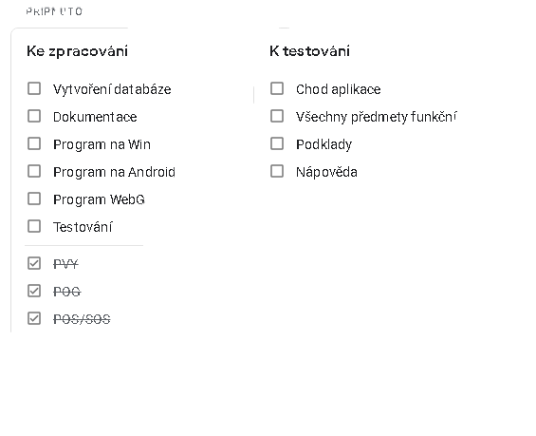Úkoly a jejich zpracování jsme kontrolovali pomocí Google Keep.

## Přidělení deadlines členům týmu

Ve chvíli, kdy byla práce jednoznačně rozdělená a jednotlivé kroky byly rozvrženy tak, aby mohlo vše teoreticky fungovat, přiřadili jsme deadlines. Nejbrzčí datum tak měli členové, kteří zpracovávali jednotlivé otázky. Pozdější datum měli členové, kteří měli na starosti samotnou aplikaci a nejpozdější datum bylo přiřazeno tvorbě dokumentace.

Konkrétní konečné datumy se však z důvodu korony musely přesunout.

## Webová stránka

V průběhu projektu jsme se s týmem shodli, že bude potřeba udělat k projektu stránky, ať můžeme využít služby WebGL a vytvořit aplikaci i na web.

Webovou stránku <https://quaranteam.000webhostapp.com/index.html> jsme vytvořili bez využití redakčních systému. Webové stránky běží na free hostingu od: <https://cz.000webhost.com/>.

[Doplnit připomínky a jejich zpracování]

## Cíl projektu

* Vytvořit plně funkční vzdělávací program
* Usnadnit letošním i budoucím maturitním ročníkům přípravu k maturitě
* Sjednotit podklady k maturitě
* Zpracovat učební materiály k maturitě zábavnější formou (škola hrou)
* Vyzkoušet si spolupráci v týmu

## Obsah okruhů a otázek

Aplikace obsahuje celkem 4 okruhy otázek, které v sobě dále mají odlišný počet jednotlivých otázek, všechny otázky se odvíjí od Maturitních otázek.

* Otázky POG (Počítačová grafika)
* Otázky PRG (Programování)
* Otázky PVY (Programové vybavení)
* Otázky SOS+POS (Síťové operační systémy + Počítačové sítě)

**Feedback formulář**

S týmem jsme se rozhodli, že bude dobré na stránku přidat formulář, kde nám budou moct uživatelé zasílat feedback na naší aplikaci. Po kliknutí na tlačítko odeslat administrátor obdrží připomínku formou emailu.

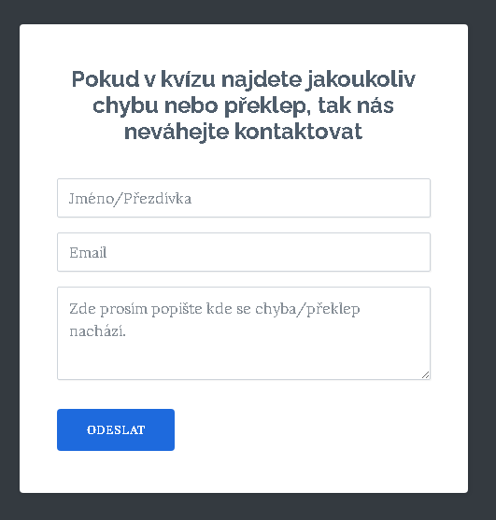Plán projektu – harmonogram

|  |  |
| --- | --- |
| Název | Deadline |
| Návrh projektu | 28.11.2020 |
| Vytvoření grafických modelů | 20.1.2020 |
| Vypracování otázek | 15.12.2020 |
| Dokončení projektu v Unity | 25.1.2020 |
| Vytvoření databáze | 25.1.2020 |
| Dokumentace | 18.2.2020 |
| Testování | 18.2.2020 |

## Definice a ošetření rizik

|  |  |  |
| --- | --- | --- |
| Riziko | Pravděpodobnost | Ošetření |
| Komunikační   * Špatná komunikace | 50 % | * Hromadná schůzka |
| Lidé   * Nemoc * Nedostatečné schopnosti | 20 % | * Náhrada * Online školení |
| Management   * Špatně stanové termíny * Nedostatečné zdroje * Organizační neschopnost | 25 % | * Školení pro manažera * Stanovení reálných termínů |
| Hardware   * Nedostatečný výkon * Slabá podpora | 50 % | * Práce ve škole |
| Software   * Funkčnost | 5 % | * Lepší program |
| Výpadky   * Sítě * Elektriky | 30 % | * Zálohování na cloud * Využívání UPS |
| Testování   * Nedostatečné testování | 15 % | * Kvalitní testování * Průběžné testování |

https://drive.google.com/drive/folders/1EHNn2599k6b4ntlZik7acZM7LtxxGmmA?usp=sharing

## GUI návrhy a jejich funkce

## Hlavní menu

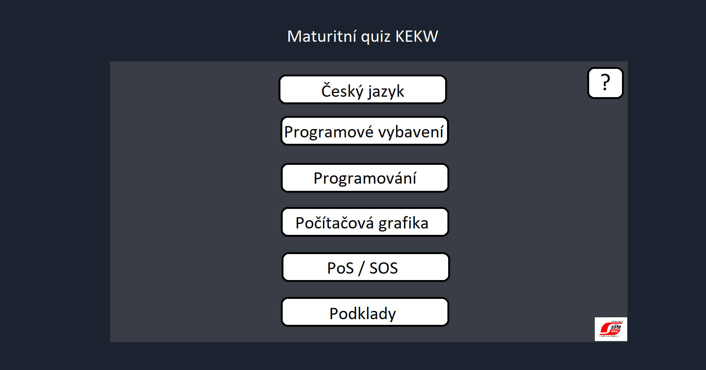

**Tlačítka pro výběr jednotlivých předmětů**

**Nápověda**

**(Zobrazí zdroje)**

## Procvičování otázek

**Čas začíná ubývat od započetí pokusu**

**Časomíra**

**Počet špatně zodpovězených otázek**

**Za každou špatně zodpovězenou otázku přibude jedno červené světýlko, v případě že je vybráno vice jak 3 špatné odpovědi, je třeba začít hru znovu**

**Tlačítka pro výběr odpovědí**

**Počet správně zodpovězených otázek, zapsaný v bodech**

**Výsledné barevné označení správných a špatných odpovědí**

**V případě správné odpovědi, se pole zvolené odpovědi rozsvítí zelenou barvou. Na obrázku je zobrazen špatný výběr odpovědi, proto je pole zabarvenou barvou červenou**

**Herní pokus může být ukončen ze 3 důvodů**

1. **Hráč odpověděl na všechny otázky ve vymezeném množství času a nepřekročil**

**počet maximálních špatných odpovědí**

1. **Hráč překročil herní dobu**
2. **Hráč překročil množství špatných pokusů**

**Ukončení hry**

## Kód programu

Program je psaný v C# (Program jsme dělali v Unity)

**Tato část kódu nejprve kontroluje, zda je odpověď správná anebo ne. Podle výsledku ubere životy (V případě špatně zodpovězené otázky) nebo přidá body (V případě správně zodpovězené otázky)**

(Vložit soubor s kódem)

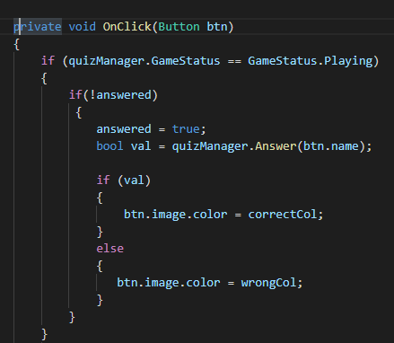

**Tato část kódu má na starost určení správnosti zodpovězené otázky. Po zkontrolování odpovědi tak zabarví políčka příslušnou barvou**

**(Špatnou odpověď červeně a správnou zeleně)**

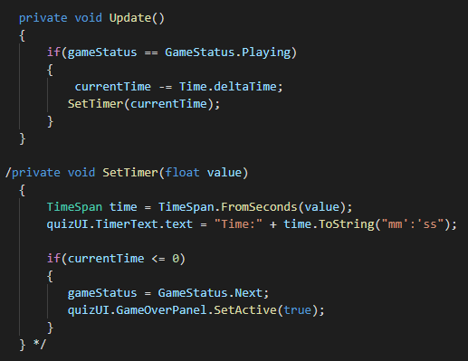

**Tato část kódu na začátku hry spustí časovač, který postupně ubíhá a zbývající čas se krátí.**

**Druhá část kódu ukončí stávající pokus hry, pokud časový limit vyprší.**

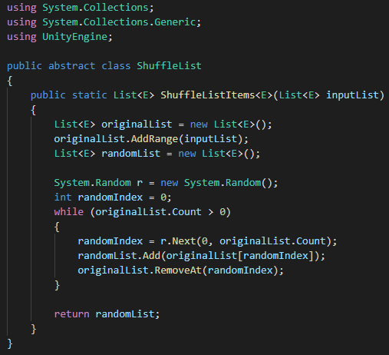

**Tato část kódu má na starost promíchání jednotlivých otázek a pořadí odpovědí v daném zkoušeném předmětu.**

## Závěr

Po úspěšném napsání aplikace, jejím otestování, doplnění obsahu a doladění grafiky, zbývaly jen dva poslední kroky: zhodnotit naši práci (očekávání a realitu) a zpracování připomínek od nižších ročníků, ohledně naší aplikace.

Co se týče naší výsledné aplikace, jednoznačně překonala naše původní očekávání. V prvotním plánu bylo pouze napsat velmi jednoduchou kvízovou hru. Ve výsledku jsme vytvořili aplikaci, která obsahovala herní systém, který jednoznačně zvýšil „záživnost“ celého procvičování maturitních otázek. Také jsme doplnili samotné materiály, ze kterých jsme čerpali otázky.

Původně bylo také v plánu udělat pouze aplikaci na PC. Naše výsledná aplikace ale dostala i upgrade na Android zařízení. Navíc jsme odkazy pro stažení a samotné materiály pro otázky i kvíz umístili na web stránku s free hostingem, pro snadný přístup jak z PC, tak z Android zařízení.

Co se týče práce v týmu, jsme na začátku projektu nepředpokládali s žádnými většími problémy mezi členy. Jelikož už jsme spolu čtvrtým rokem velmi dobře vycházeli, bylo tomu tak i nadále během práce na projektu. Nebyly zde tak žádné konflikty, nebo větší problémy mezi členy.

Jediná část, která tak z větší části nesplnila naše očekávání, bylo vytváření aplikace. Téměř před závěrem, v době testování aplikace, nám aplikace přestala fungovat. Databáze nechtěla načítat informace a aplikace byla schopná správně fungovat pouze na zařízeních na kterých byla naprogramována. Bylo tak za potřebí celou aplikaci přepsat a znovu otestovat, při druhém testu už fungovala úspěšně

## Zdroje

Maturitní helpdesk [online]. 2019 [cit. 2021-02-28]. Dostupné z: <http://maturita2019.4fan.cz/>  
Maturita v kapse [online]. 2021 [cit. 2021-02-28]. Dostupné z: <http://maturitavkapse.4fan.cz/>  
Unity [online]. 2021 [cit. 2021-02-28]. Dostupné z: <https://unity.com/>  
Bezplatný webhosting [online]. 2021 [cit. 2021-02-28]. Dostupné z: <https://cz.000webhost.com/>